S–81
Leseverständnisstrategien für erzählenden Text

Storykarte

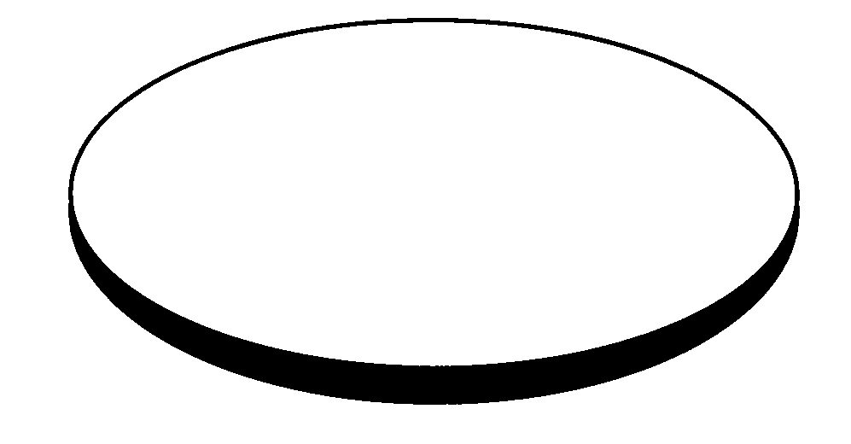
Ich sage Folgendes voraus . . .
. . . Zeit
. . . Ort
. . . Figuren
. . . Problem oder Ziel
. . . Ereignisse oder Handlung
. . . Lösung oder Ergebnis
War meine Voraussagung richtig?
Da ich jetzt mehr Information habe, ändert sich dadurch meine Voraussagung?
Was waren die Teile der Geschichte? War meine Voraussagung richtig? Wenn meine Voraussagung geändert wurde,warum? Inwiefern ist diese Geschichte anderen Geschichten, die ich gelesen habe,, ähnlich?
Während des Lesens
Nach dem Lesen
Vor dem Lesebeginn Lesebeginn habe ich
Schauplatz
Zeit: Ort:
Figuren:

Problem oder Ziel:

Lösung oder Ergebnis:

Ereignisse oder Handlung:
Zuerst, als Nächstes, bald, danach, am Ende

Der Titel der Geschichte
ist ____________ ,und sie wurde von
__________ geschrieben. Was kann ich durch Überfliegen des Buches über seine verschiedenen Teile lernen?

